PROGRAMME DE FORMATION
MakitiPlus
Guide de formation professionnel — Administrateurs et vendeurs

Maîtrisez la caisse intelligente et offline-first
conçue pour les commerces africains
Version 3.0 · Programme pilote · Août 2026
Guinée

À propos de ce guide
Ce document a été conçu selon les standards d'un programme de formation professionnel en entreprise : objectifs pédagogiques par module, instructions numérotées, tableaux de référence, encadrés d'alerte et de conseil, et évaluation finale.
ℹ NOTE SUR LES ILLUSTRATIONS
Les captures d'écran de ce guide sont des reconstitutions fidèles de l'interface MakitiPlus (mêmes couleurs, mise en page, libellés et menus que l'application réelle), produites à partir du code source de l'application. Ce ne sont pas des captures d'écran brutes de l'application en fonctionnement. Elles seront remplacées par de vraies captures lors de la prochaine mise à jour du guide.

Sommaire

Module 1 — Bienvenue dans MakitiPlus
🎯 OBJECTIFS DU MODULE
✓ Comprendre à quoi sert MakitiPlus et pourquoi il a été conçu pour l'Afrique de l'Ouest
✓ Connaître l'ensemble des fonctionnalités disponibles
✓ Identifier les prérequis techniques pour démarrer

1.1 Présentation
MakitiPlus est une solution de gestion commerciale conçue spécifiquement pour les commerces africains : épiceries, supermarchés, boutiques de vêtements, pharmacies et points de vente spécialisés. Elle couvre l'ensemble du cycle commercial — caisse, stock, clients à crédit, fournisseurs et rapports — avec une contrainte fondamentale : fonctionner même quand la connexion internet est instable ou absente, une réalité quotidienne du commerce en Guinée et en Afrique de l'Ouest.

1.2 Fonctionnalités couvertes par ce guide
Fonctionnalité | Description
Caisse (POS) | Vente rapide, recherche produit, scan code-barres, multi-paiements
Gestion de stock | Stock temps réel, alertes de rupture, ajustements tracés
Clients à crédit | Suivi des crédits, paiements partiels, relances
Fournisseurs | Annuaire, commandes, réception de marchandise
Rapports | Ventes, dépenses, bénéfices, exports PDF et Excel
Mode offline | Vente sans connexion, synchronisation automatique
Multi-boutiques | Gestion de plusieurs magasins par une même organisation
Reçus | PDF, envoi WhatsApp, impression thermique 58/80mm

1.3 Prérequis techniques
- Un appareil connecté à internet (ordinateur, tablette ou smartphone)
- Un navigateur récent : Chrome, Firefox, Edge ou Safari
- Aucune installation requise — MakitiPlus fonctionne directement dans le navigateur
- Installation possible comme application mobile (PWA) pour un accès plus rapide

Module 2 — Connexion et prise en main
🎯 OBJECTIFS DU MODULE
✓ Se connecter à son compte MakitiPlus
✓ Reconnaître les éléments du tableau de bord
✓ Naviguer efficacement dans le menu principal

2.1 Se connecter
Étape | Action
1 | Ouvrez votre navigateur et rendez-vous sur l'adresse fournie par votre administrateur (ex. makitiplus.onrender.com)
2 | Cliquez sur « Se connecter »
3 | Saisissez votre adresse email
4 | Saisissez votre mot de passe
5 | Cliquez sur le bouton orange « Se connecter »
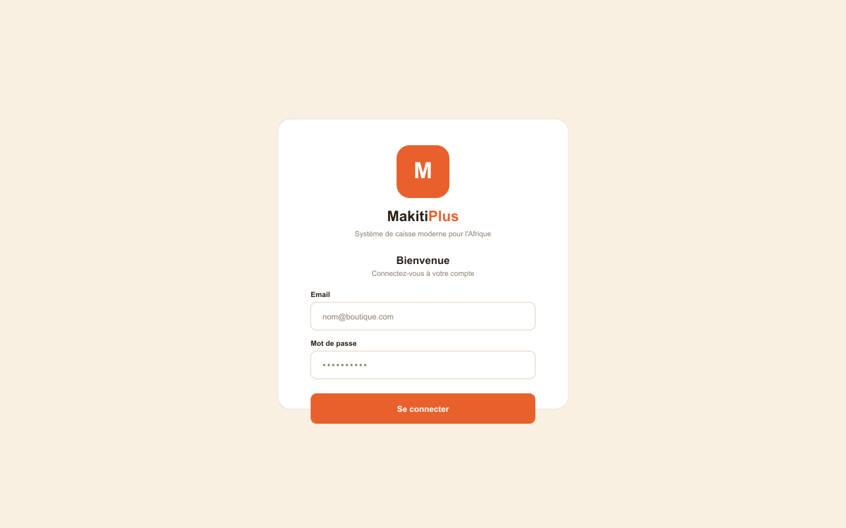
Illustration — Page de connexion MakitiPlus
⚠ IDENTIFIANTS TEMPORAIRES
Votre administrateur vous a fourni un email et un mot de passe temporaires. Changez votre mot de passe dès la première connexion depuis Paramètres.

2.2 Le tableau de bord
Après connexion, vous arrivez sur le tableau de bord — votre page d'accueil. Il affiche un aperçu en temps réel de l'activité : ventes du jour et du mois, stock, bénéfice net, actions rapides et dernières ventes.
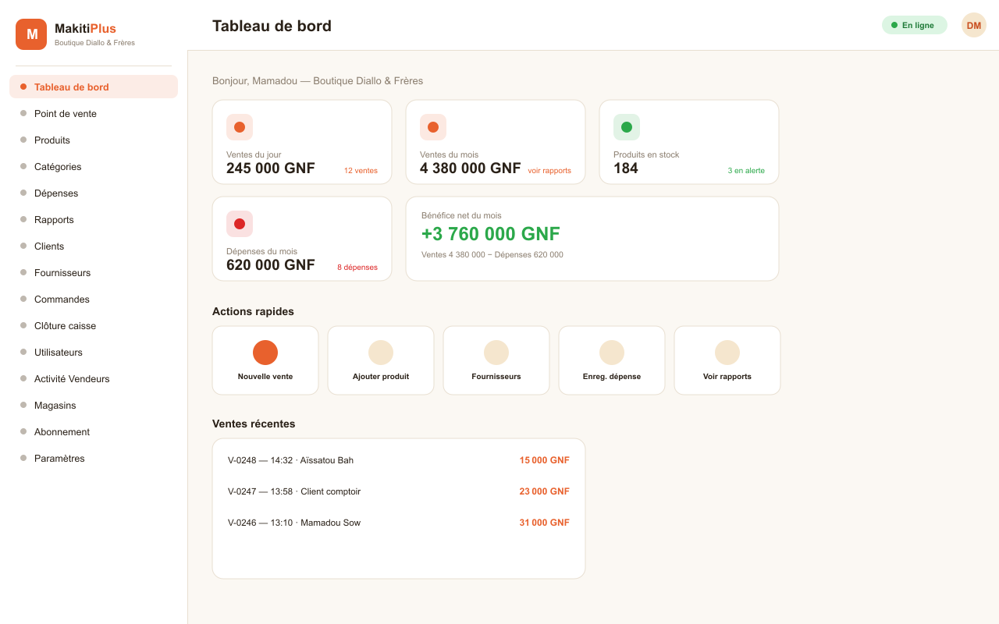
Illustration — Tableau de bord MakitiPlus

Repères visuels
- Haut gauche : nom de la boutique et logo
- Haut droite : statut de connexion (En ligne / Hors ligne) et profil utilisateur
- Cartes statistiques : ventes, stock, bénéfice
- Menu latéral gauche (ou menu bas sur mobile) : navigation vers toutes les sections

2.3 Ordre recommandé de configuration
Ordre | Menu | Quand l'utiliser
1 | Paramètres | Configurer le magasin (nom, devise, logo)
2 | Catégories | Organiser le catalogue avant de créer les produits
3 | Produits | Créer le catalogue
4 | Clients | Enregistrer les clients réguliers
5 | Point de vente | Enregistrer les ventes quotidiennes
6 | Rapports | Consulter les statistiques
7 | Magasins / Utilisateurs | Réservé aux administrateurs

Module 3 — Configurer son magasin
🎯 OBJECTIFS DU MODULE
✓ Configurer les informations essentielles de la boutique avant la première vente

Avant d'enregistrer votre première vente, configurez votre magasin depuis le menu « Paramètres ». Cette étape ne prend que quelques minutes mais détermine l'apparence de vos reçus et le comportement de la caisse.
Champ | Valeur recommandée | Effet
Nom de la boutique | Nom officiel du commerce | Affiché sur reçus et rapports
Devise | GNF (Franc Guinéen) | Devise de tous les montants
Pays | Guinée | Formats téléphone et paiements mobiles
Taux de TVA | Selon régime fiscal | Appliqué automatiquement aux ventes
Logo | Image carrée PNG/JPG | Apparaît sur les reçus PDF
💡 CONSEIL
Le nom et le logo de la boutique apparaissent sur tous les reçus envoyés aux clients — prenez le temps de bien les configurer dès le départ.

Module 4 — Créer le catalogue produits
🎯 OBJECTIFS DU MODULE
✓ Créer des catégories pour organiser le catalogue
✓ Ajouter, modifier et supprimer un produit
✓ Comprendre les champs obligatoires et optionnels

4.1 Créer une catégorie
Créez vos catégories avant vos produits pour gagner du temps. Limitez-vous à 5–10 catégories pour ne pas ralentir la recherche à la caisse (ex. Boissons, Alimentation, Hygiène).
Étape | Action
1 | Cliquez sur « Catégories » dans le menu
2 | Cliquez sur « Ajouter une catégorie »
3 | Saisissez le nom
4 | Cliquez sur « Sauvegarder »

4.2 Ajouter un produit
Étape | Action
1 | Cliquez sur « Produits » dans le menu
2 | Cliquez sur le bouton « Ajouter »
3 | Saisissez le nom du produit (obligatoire)
4 | Saisissez le prix de vente (obligatoire)
5 | Saisissez le prix d'achat — sert au calcul de la marge
6 | Saisissez la quantité en stock (obligatoire)
7 | Saisissez le seuil d'alerte de rupture
8 | Sélectionnez la catégorie
9 | Saisissez le code-barres si disponible
10 | Cliquez sur « Sauvegarder »
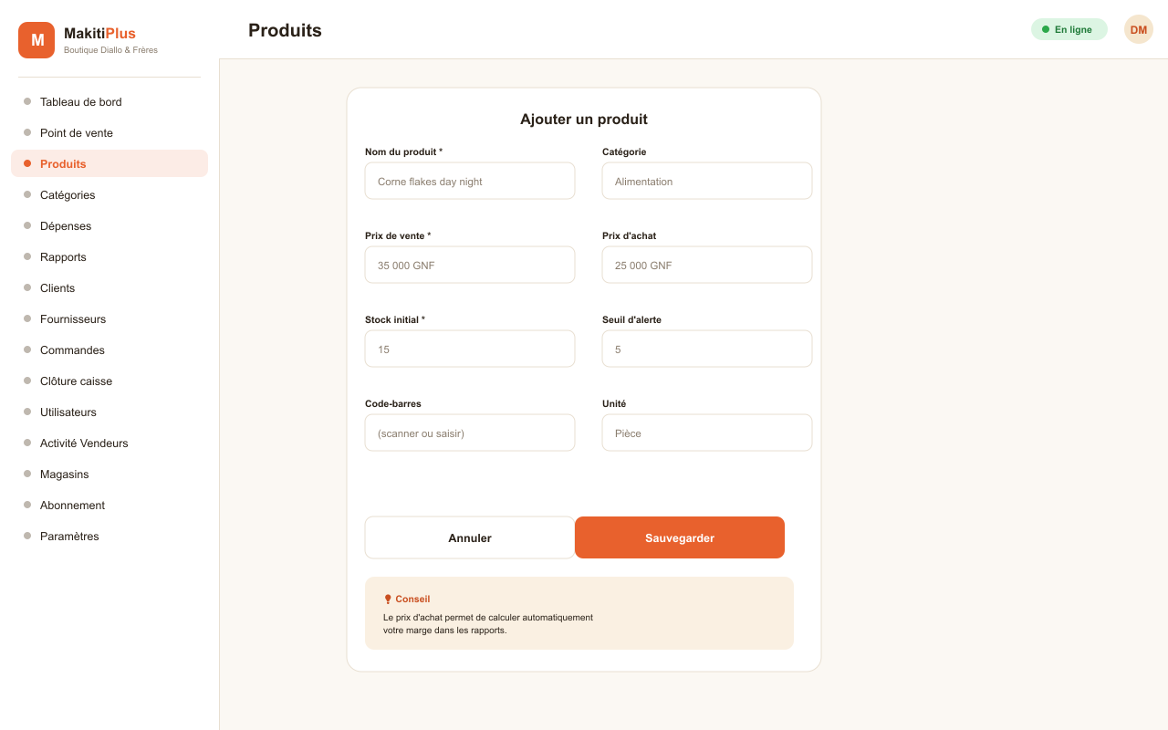
Illustration — Formulaire d'ajout de produit
💡 CONSEIL
Commencez par vos 20 produits les plus vendus. L'important est de pouvoir enregistrer des ventes rapidement — vous complèterez le catalogue ensuite.

4.3 Modifier ou supprimer un produit
- Modifier : cliquez sur le nom du produit dans la liste, ajustez les champs, sauvegardez.
- Supprimer : cliquez sur l'icône corbeille. La suppression est définitive, mais l'historique des ventes passées est conservé.

Module 5 — Enregistrer une vente à la caisse
🎯 OBJECTIFS DU MODULE
✓ Enregistrer une vente en espèces de bout en bout
✓ Enregistrer une vente avec paiement mobile ou à crédit
✓ Combiner plusieurs moyens de paiement sur une même vente

L'écran de caisse (POS) est celui que vous utiliserez le plus. À gauche, le catalogue de produits avec recherche ; à droite, le panier et les options de paiement.
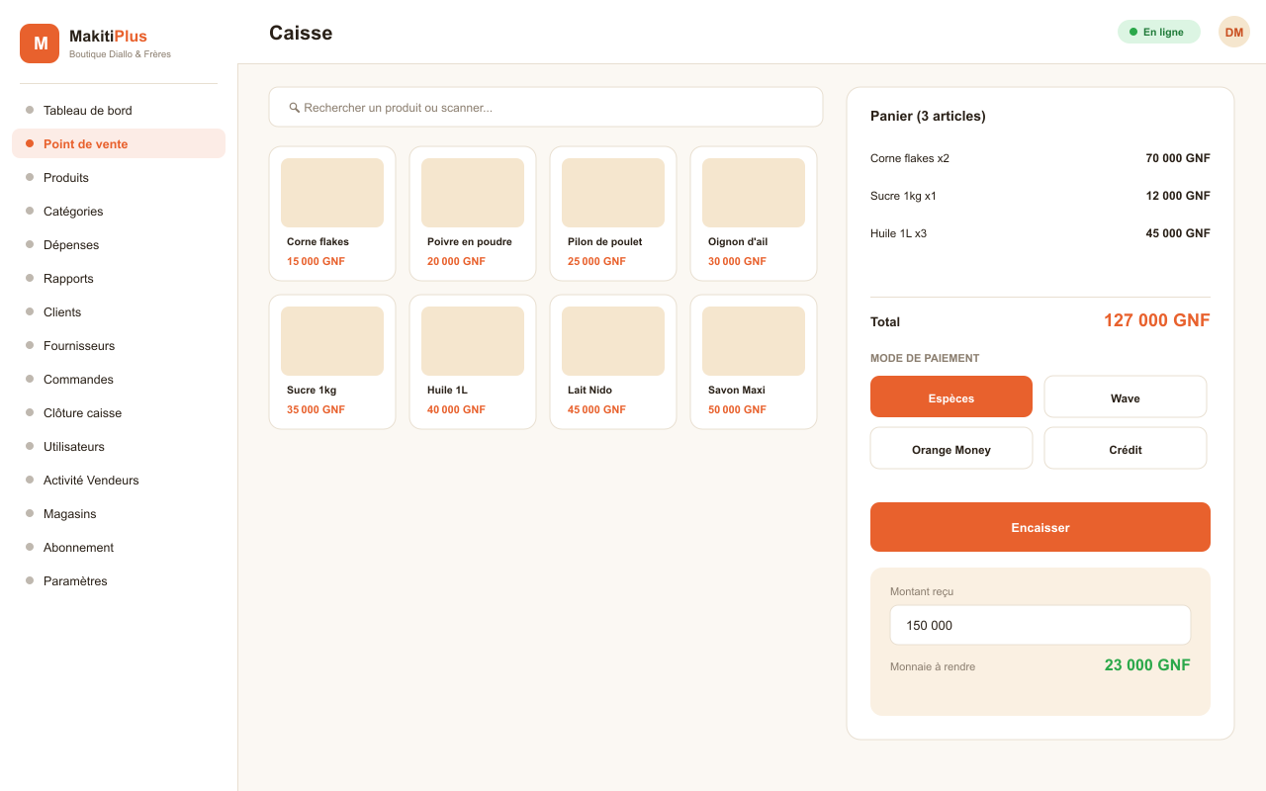
Illustration — Écran de caisse (POS)

5.1 Vente en espèces
Étape | Action
1 | Cliquez sur « Point de vente »
2 | Cherchez le produit ou scannez son code-barres
3 | Cliquez dessus pour l'ajouter au panier
4 | Répétez pour chaque article — le total se met à jour automatiquement
5 | Cliquez sur « Encaisser »
6 | Sélectionnez « Espèces »
7 | Saisissez le montant reçu du client
8 | Vérifiez la monnaie à rendre, calculée automatiquement
9 | Cliquez sur « Valider »
10 | Le reçu s'affiche — imprimez ou envoyez-le si besoin

5.2 Vente à crédit
Les étapes 1 à 5 sont identiques. À l'étape 6, sélectionnez « Crédit client », choisissez le client dans la liste (ou créez-le à la volée), puis validez. Le crédit en cours du client est mis à jour automatiquement.

5.3 Moyens de paiement disponibles
Moyen | Usage
Espèces | Billets et pièces
Wave | Transfert Wave (Guinée, Sénégal)
Orange Money | Transfert Orange Money
Mobile Money | Autres opérateurs
Crédit client | Le client paiera plus tard

Module 6 — Clients et gestion du crédit
🎯 OBJECTIFS DU MODULE
✓ Créer une fiche client
✓ Suivre et encaisser un crédit client

6.1 Ajouter un client
Étape | Action
1 | Cliquez sur « Clients »
2 | Cliquez sur « Ajouter »
3 | Saisissez le nom (obligatoire)
4 | Saisissez le téléphone — recommandé pour l'envoi WhatsApp
5 | Définissez une limite de crédit (optionnel)
6 | Cliquez sur « Sauvegarder »

6.2 Encaisser un paiement de crédit
Étape | Action
1 | Ouvrez la fiche du client
2 | Cliquez sur « Paiement de crédit »
3 | Saisissez le montant reçu
4 | Sélectionnez le moyen de paiement
5 | Cliquez sur « Valider »
⚠ BONNES PRATIQUES CRÉDIT
Vérifiez les crédits en cours au moins une fois par semaine. Relancez les clients qui dépassent leur limite — un récapitulatif peut être envoyé directement par WhatsApp depuis leur fiche.

Module 7 — Suivre le stock
🎯 OBJECTIFS DU MODULE
✓ Comprendre la mise à jour automatique du stock
✓ Effectuer un ajustement manuel tracé

Le stock diminue automatiquement à chaque vente — vous n'avez rien à faire manuellement. Les produits sous le seuil d'alerte sont mis en évidence.

7.1 Types d'ajustement manuel
Type | Quand l'utiliser | Effet
Réapprovisionnement | Nouvelle livraison reçue | + quantité ajoutée
Perte / Casse | Produit endommagé, périmé, volé | − quantité perdue
Ajustement inventaire | Écart entre stock réel et système | = nouvelle quantité exacte
Depuis la fiche d'un produit, cliquez sur « Ajuster le stock », choisissez le type, saisissez la quantité et une raison — obligatoire pour la traçabilité. Chaque mouvement est horodaté dans l'historique.

Module 8 — Consulter les rapports
🎯 OBJECTIFS DU MODULE
✓ Analyser les performances du magasin
✓ Exporter un rapport en PDF ou Excel

Rapport | Ce qu'il montre
Ventes | Chiffre d'affaires, nombre de ventes, panier moyen
Top produits | Produits les plus vendus en quantité et en valeur
Moyens de paiement | Répartition espèces / Wave / Orange Money / crédit
Bénéfices | Marge brute = ventes − coût d'achat des produits vendus
Crédits clients | Total des crédits en cours, retards de paiement

Filtrez par période (aujourd'hui, cette semaine, ce mois, ou personnalisée), puis cliquez sur « Exporter » pour télécharger un PDF ou un fichier Excel — utile pour le partager avec un comptable.

Module 9 — Travailler hors ligne
🎯 OBJECTIFS DU MODULE
✓ Reconnaître le mode hors ligne
✓ Comprendre la synchronisation automatique

MakitiPlus a été conçu pour les coupures internet fréquentes en Afrique de l'Ouest. Dès que la connexion tombe, un bandeau orange « Hors ligne » apparaît — vous continuez à vendre normalement.

9.1 Pendant la coupure
- Ne paniquez pas — continuez à enregistrer les ventes normalement
- Le bandeau « Hors ligne » reste visible en haut de l'écran
- Un compteur indique le nombre de tickets en attente de synchronisation

9.2 Au retour de la connexion
- La synchronisation démarre automatiquement, sans action de votre part
- Un message « X tickets synchronisés » confirme la mise à jour
- En cas de conflit rare (ex. produit supprimé entre-temps), consultez le menu « Conflits sync »
⚠ LIMITATION IMPORTANTE
Le mode hors ligne exige d'avoir déjà ouvert MakitiPlus au moins une fois avec internet. Si vous fermez complètement le navigateur sans connexion, rouvrez-le avec internet avant de pouvoir retravailler hors ligne.

Module 10 — Reçus et impression
🎯 OBJECTIFS DU MODULE
✓ Générer et envoyer un reçu par WhatsApp
✓ Configurer l'impression thermique

10.1 Après chaque vente
- Un reçu PDF est généré automatiquement, avec le détail des articles, le total et le moyen de paiement.
- Si le téléphone du client est enregistré, cliquez sur « Envoyer par WhatsApp » — un message pré-rempli s'ouvre avec le lien du reçu.
- Pour l'impression thermique, générez le PDF puis utilisez Ctrl+P (ou Cmd+P), en sélectionnant votre imprimante.

Format | Largeur | Usage recommandé
58mm | 58 mm | Petits commerces, reçus courts
80mm | 80 mm | Supermarchés, reçus détaillés
A4 | 210 mm | Impression classique, archivage

Module 11 — Administration : utilisateurs et magasins
🎯 OBJECTIFS DU MODULE
✓ Créer un compte vendeur avec le bon rôle
✓ Ajouter un magasin à son organisation
✓ Comprendre les limites liées à l'abonnement

👤 RÉSERVÉ AUX ADMINISTRATEURS
Les actions de ce module ne sont visibles que pour les comptes ayant le rôle Administrateur ou Super Administrateur.

11.1 Rôles et permissions
Rôle | Accès
Super Administrateur | Plateforme entière : toutes les organisations, sans limite
Administrateur | Tout dans son organisation : produits, ventes, clients, rapports, utilisateurs, magasins
Manager | Produits, stock, rapports, activité des vendeurs
Vendeur | Caisse (point de vente) uniquement
Comptable | Rapports et dépenses

11.2 Créer un magasin
Un administrateur peut ajouter un magasin à sa propre organisation, dans la limite autorisée par son abonnement (Starter : 1 magasin · Croissance : 3 · Entreprise : illimité). Au-delà de cette limite, l'application affiche un message d'upgrade — contactez alors votre Super Administrateur pour ajuster votre abonnement.
Étape | Action
1 | Cliquez sur « Magasins » dans le menu latéral
2 | Cliquez sur « Nouveau magasin »
3 | Saisissez le nom du magasin
4 | Sélectionnez la catégorie de commerce
5 | Sélectionnez le pays et la devise
6 | Saisissez la ville (optionnel)
7 | Cliquez sur « Créer »
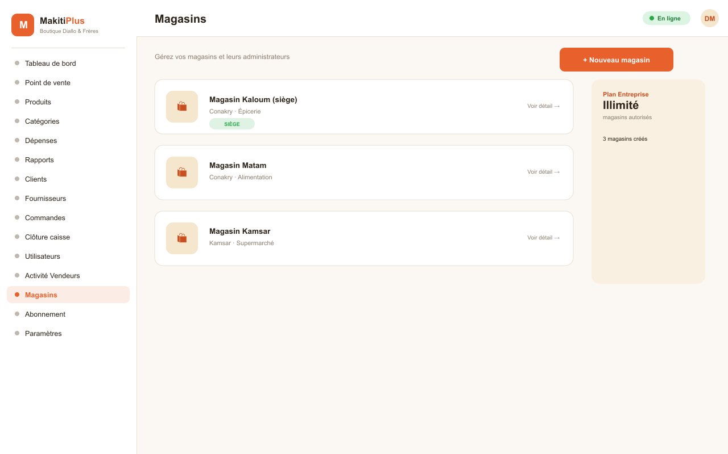
Illustration — Page Magasins (vue administrateur)

11.3 Créer un utilisateur
Étape | Action
1 | Cliquez sur « Utilisateurs » dans le menu
2 | Cliquez sur « Nouvel utilisateur »
3 | Saisissez l'email (doit être nouveau)
4 | Saisissez un mot de passe temporaire (8 caractères minimum)
5 | Saisissez le nom de l'utilisateur
6 | Sélectionnez son rôle (vendeur, manager, comptable...)
7 | Cliquez sur « Créer »

Module 12 — Dépannage : erreurs courantes
🎯 OBJECTIFS DU MODULE
✓ Résoudre seul les problèmes les plus fréquents
✓ Savoir quand et comment contacter le support

12.1 Problèmes courants
Problème | Cause probable | Solution
Page blanche au démarrage | Cache navigateur | Vider le cache (F12 > Application > Clear site data) puis Ctrl+Shift+R
« Erreur de connexion » | Identifiants incorrects | Vérifier email/mot de passe ou demander une réinitialisation
Vente ne s'enregistre pas | Connexion instable | Elle reste en file d'attente — patientez
Stock ne se met pas à jour | Synchronisation en cours | Attendre 30 s, recharger (Ctrl+R)
Reçu PDF ne se télécharge pas | Bloqueur de pop-up | Autoriser les pop-ups pour le site
« Session expirée » | Session de sécurité expirée | Se reconnecter avec email et mot de passe

12.2 Procédure de nettoyage du cache
Résout la grande majorité des bugs d'affichage.
- Appuyez sur F12 pour ouvrir les outils développeur
- Allez dans l'onglet « Application »
- Cliquez sur « Service Workers » puis « Unregister »
- Cliquez sur « Storage » puis « Clear site data »
- Fermez l'onglet, ouvrez-en un nouveau et reconnectez-vous
- Appuyez sur Ctrl+Shift+R pour un rechargement complet

12.3 Quand contacter le support ?
Canal | Urgence | Délai de réponse | Quand l'utiliser
WhatsApp | Haute | < 2h | Blocage complet (caisse à l'arrêt)
Téléphone | Haute | Immédiat | Urgence pendant les heures d'ouverture
Email | Moyenne | < 24h | Question, bug non bloquant
Avant de contacter le support, préparez : la page concernée (URL), le message d'erreur exact, une capture d'écran, et l'heure du problème.

Module 13 — Programme pilote : 4 semaines
🎯 OBJECTIFS DU MODULE
✓ Suivre un déploiement structuré sur un mois
✓ Documenter les résultats pour la généralisation

Semaine | Objectif | Activités clés
1 | Démarrage | Configuration, catalogue (20+ produits), formation vendeurs, 1ères ventes, test offline
2 | Quotidien | 100% des ventes via MakitiPlus, clients à crédit, comparaison caisse physique
3 | Optimisation | Wave/Orange Money, reçus WhatsApp, ajustement de stock, analyse des rapports
4 | Bilan | Rapport mensuel, entretiens vendeurs, formulaire de satisfaction

13.1 Checklist de démarrage
# | Tâche | Fait
1 | Connexion réussie avec mes identifiants | ☐
2 | Configuration du magasin (nom, devise, pays) | ☐
3 | Création de 5 à 10 catégories | ☐
4 | Création de 20 produits minimum | ☐
5 | Création de 5 à 10 clients de test | ☐
6 | Enregistrement d'une vente en espèces | ☐
7 | Enregistrement d'une vente à crédit | ☐
8 | Génération et envoi WhatsApp d'un reçu | ☐
9 | Test du mode offline (couper internet, vendre, reconnecter) | ☐
10 | Ajustement manuel d'un stock | ☐
11 | Consultation et export d'un rapport | ☐
12 | Encaissement d'un paiement de crédit partiel | ☐

Évaluation de fin de formation
À remplir par le formateur ou l'administrateur pour valider les acquis avant la mise en autonomie.

Compétence | Acquis
Se connecter et naviguer dans le menu | ☐ Oui ☐ Non
Créer un produit et une catégorie | ☐ Oui ☐ Non
Enregistrer une vente en espèces | ☐ Oui ☐ Non
Enregistrer une vente à crédit | ☐ Oui ☐ Non
Encaisser un paiement de crédit | ☐ Oui ☐ Non
Effectuer un ajustement de stock | ☐ Oui ☐ Non
Générer et exporter un rapport | ☐ Oui ☐ Non
Reconnaître et gérer le mode hors ligne | ☐ Oui ☐ Non
Envoyer un reçu par WhatsApp | ☐ Oui ☐ Non

Formé(e) par : ______________________________ Date : __________________
Signature stagiaire : ______________________________
Merci de votre confiance — Bonne vente avec MakitiPlus.

